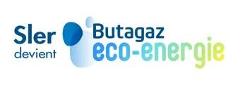

Département de technologie Tarbes Occitanie Pyrénées (UTTOP)
Iut de Tarbes
Département technique de Commercialisation (TC)
BUT 3

Mémoire de stage
Du 17 mars au 6 juin 2025
Société SLER



Montégut Hugo TC32 Enseignent Tuteur ; Capdevielle Céline Membre du jury ; Vernhet Catherine

Département de technologie Tarbes Occitanie Pyrénées (UTTOP)
Iut de Tarbes
Département technique de Commercialisation (TC)
BUT 3

Mémoire de stage
Du 17 mars au 6 juin 2025
Société SLER

Montégut Hugo TC32 Enseignent Tuteur ; Capdevielle Céline Membre du jury ; Vernhet Catherine

1)Les remerciements

Avant tout, je tiens à remercier chaleureusement les membres du jury d’avoir pris le temps de lire mon mémoire et d’être présents aujourd’hui pour me faire part de leurs remarques constructives.
Je souhaite ensuite adresser mes sincères remerciements aux professeurs que j’ai eus lors de ces trois années au sein de l’IUT de Tarbes, pour leur soutien indéfectible et leurs conseils avisés tout au long de cette année très importante sur les plans personnel et professionnel.
Je tiens également à remercier Mme Capdevielle, mon enseignante tutrice, toujours disponible durant le stage et qui a répondu à chacune de mes questions.
J’ai une grande pensée pour Philippe Tapia, Sébastien Sablé, Laurent Bardin, mon tuteur de stage, et toute l’équipe de Sler qui m’a accueilli de la meilleure des manières, m’a permis de m’épanouir professionnellement, de prendre confiance en moi et d’acquérir de nombreuses compétences.
Je suis également reconnaissant envers mes camarades de classe pour leur entraide et leur collaboration précieuses. Leurs conseils et leurs encouragements ont été d’une grande importance pour l’aboutissement de ce projet.
Enfin, je n’aurais pu accomplir ce travail sans les connaissances acquises au fil des années, notamment lors de mes études au lycée Saint-Genès à Bordeaux et à l’IUT de Tarbes. Je remercie mes nombreux professeurs pour leur patience, leur compréhension et leurs encouragements constants.
C’est grâce à vous tous que j’ai pu mener à bien ce mémoire, et je vous en suis profondément reconnaissant.
Sommaire
Table des matières
1)Les remerciements 4
L’introduction 6
Le marché des énergies renouvelables 7
Contexte et enjeux 7
Pestel 8
Facteurs clés de succès 10
Conclusion 11
Présentation du groupe Butagaz 12
Présentation de l’entreprise 14
Stratégie de l'entreprise 15
Les chiffres clés 16
Situation géographique 17
L’organigramme 17
Domaine d’activités commerciale 18
Swot 19
La concurrence 20
Les 5 forces de porter 21
Analyse des concurrents 22
Bilan concurrentiel 23
Voici les 10P 23
Avantages concurrentiels 25
Conclusion 26
La problématique 27
Avant butagaz 27
Après Butagaz 27
L’avantage et inconvénient de la venue d’un grand groupe 28
Pourquoi cette problématique 28
En conclusion 29
Mes Missions 30
Missions Principale 30
Missions Secondaire 31
Moyens utiliser pour atteindre les objectifs des missions 32
Les résultats 32
Annexes 33

L’introduction
L’entreprise SLER (Solutions Landaises des Énergies Renouvelables) est spécialisée dans les économies d’énergie, avec trois grands pôles : les panneaux solaires, les pompes à chaleur et les ballons thermodynamiques. Elle a été créée en 2010. Ils ont commencé avec 3 employés, et ils sont aujourd’hui plus de 75.
Son activité s’adresse principalement aux particuliers dans le Sud-Ouest de la France. Forte de plus de 7 000 installations réalisées, SLER a su se faire une place importante sur son marché, avec un chiffre d’affaires de plus de 15 millions d’euros en 2024.
J’ai réalisé mon stage au sein de cette entreprise car j’y avais déjà effectué mon stage de première année de BUT, ainsi que celui de deuxième année. De plus, j’y ai travaillé durant les deux derniers étés. Il était donc logique pour moi d’effectuer mon stage de fin de BUT au sein de cette entreprise.
Grâce à ce stage, mon envie de travailler au sein de cette entreprise dans le futur s’est renforcée, car j’ai eu accès à des données confidentielles, ce qui m’a permis d’être pleinement intégré à l’équipe. J’envisage, à la fin de mon BUT, d’intégrer cette entreprise.
J’ai pu mieux connaître l’entreprise en effectuant des tâches que je n’avais pas réalisées auparavant, comme la gestion des emplois du temps. Mon objectif était, dans un premier temps, de prendre des rendez-vous pour les commerciaux avec des prospects, puis avec nos anciens clients.
Le plan du mémoire est le suivant : nous commencerons par une présentation de l’entreprise, du contexte, du secteur d’activité, de ses forces et faiblesses, ainsi que de sa concurrence. Ensuite, nous aborderons la problématique, la présentation des missions, et enfin les résultats liés à cette problématique.

Le marché des énergies renouvelables

Contexte et enjeux

Le marché des énergies renouvelables (EnR) connaît une croissance exponentielle à l'échelle mondiale, avec une augmentation de 10% en 2023. Face aux défis du changement climatique et de la sécurité énergétique, les EnR s’imposent comme une solution incontournable pour construire un avenir durable. La France, en s'engageant à atteindre 33% d'EnR dans sa consommation d'énergie finale d'ici 2030, se positionne comme un acteur majeur de cette transition énergétique.

Le marché des EnR est dominé par le solaire photovoltaïque, technologie la plus populaire et accessible.

- ﻿﻿En 2023, les EnR ont représenté 29,7% de la production d'électricité en France, contre 27,9 % en 2022.

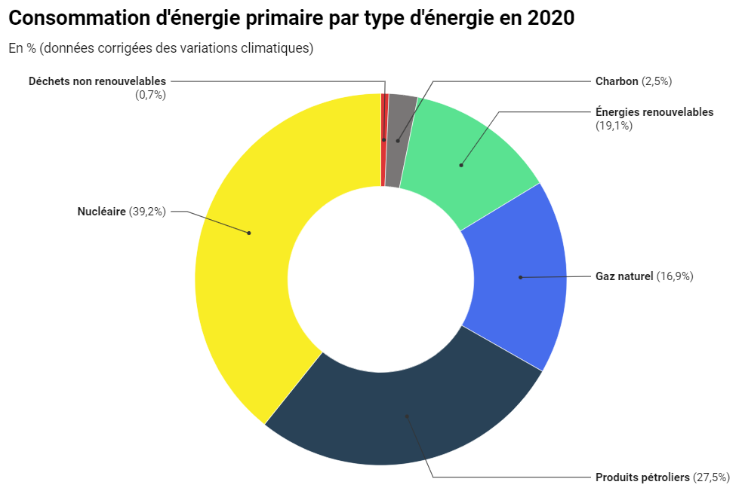

- ﻿﻿En 2023, les EnR ont représenté 19,1% de la consommation d'énergie finale en France, contre 18,9% en 2022.

- ﻿﻿La filière des EnR emploie aujourd hui 500 000 personnes en France.
﻿﻿En 2023, les investissements dans les EnR en France ont atteint 13,5 milliards d'euros, dont 6,5 milliards d'euros pour le solaire photovoltaïque, 3,5 milliards d'euros pour l'éolien terrestre, et 2 milliards d'euros pour l'éolien en mer.

Pestel

 | Opportunité | Menaces
Politique | La France s'est fixée pour objectif d'atteindre la neutralité carbone d'ici 2050. Cela implique une réduction de 40% des émissions de gaz à effet de serre d'ici 2030.  La France a mis en place un cadre réglementaire favorable au développement des EnR, avec notamment des appels d'offres et des tarifs d'achat garantis. | Procédures d'autorisation longues et complexes peuvent retarder les projets d'EnR.
Économique | Augmentation rapide des investissements pour développer de nouvelles technologies et accroître la production.  Diminution significative du coût des énergies renouvelables | Difficultés à prédire les prix et à garantir la rentabilité des projets d'EnR.  Investissement initial important pour les projets d'EnR.  Réduction des investissements dans les EnR en période de crise.
Social | 78 % des Français sont favorables au développement des EnR.  L'utilisation des EnR peut contribuer à réduire la pollution atmosphérique et les émissions de gaz à effet de serre, ce qui peut avoir un impact positif sur la santé publique. | Problèmes d'équité sociale :  Accès inégal aux EnR et aux avantages économiques qui en découlent.  Impact sur les communautés locales : Changements dans les paysages et les modes de vie.
Technologique | L'efficacité des panneaux solaires photovoltaïques a augmenté de 20% depuis 2010  De nouvelles technologies d'EnR sont en cours de développement, telles que l'énergie solaire flottante. | Difficultés à financer l'innovation dans le domaine des EnR..  Risque de dépendance vis-à-vis de fournisseurs étrangers pour certaines technologies clés.Risque de cyberattaque.
Écologique | Les EnR contribuent à préserver les ressources naturelles et à réduire la dépendance aux ressources fossiles.  Leur utilisation contribue également à réduire la pollution atmosphérique. | Impact sur la biodiversité, le paysage et l'utilisation des terres.
Légal | La loi relative à la transition énergétique pour la croissance verte fixe un objectif de 40 % d'énergie renouvelable dans la consommation énergétique finale française d'ici 2030.  Plusieurs mécanismes de soutien aux projets d'EnR, tels que les appels d'offres et les tarifs d'achat garantis. | La réglementation relative aux EnR peut être complexe et difficile à comprendre.  Des litiges et des conflits peuvent survenir entre les acteurs du marché, notamment autour des projets d'EnR.

Le marché des EnR offre de nombreuses opportunités aux entreprises et aux investisseurs. Les données chiffrées présentées montrent que le développement des EnR est en bonne voie et qu'il devrait continuer à se démocratiser.

Facteurs clés de succès

Partenariat stratégique :
Sler est partenaire de nombreuses équipes sportives ayant une grande notoriété sur le plan départemental, régional et même national pour certaines.
Par exemple : Basket Landes, US Dax Rugby, Réal Chalossais, etc

Expertise technique :
Avec 18 techniciens conseils, une trentaine d'installateurs qualifiés et aucune sous-traitance, les équipes de Sler peuvent apporter toute leur expertise et leurs conseils à chaque client.

Nombre d'agences :
Actuellement Sler possède 6 agences, une à Lesperon, Mimizan, Saint-Pierre-du-Mont, Parentis, Biganos et la dernière en date Mérignac. D’ici à la fin 2026 ils vont ouvrir des agences dans pays basques et à Toulouse.
Cela permet à Sler de couvrir un large territoire et d'augmenter sa popularité.

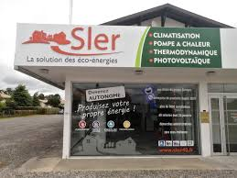
Agence de Parentis

Certifications :
Dans ce secteur, l'obtention de certifications est primordiale.
Sler possède plusieurs agréments RGE, comme le "RGE
Qualibat", "RGE QualiPV" et "RGE QualiPAC". Ainsi que d'autres certifications telles que "FEEBAT" "Partenaire économies d'énergie EDF".



Conclusion

Le marché des EnR en France est en plein essor. Les objectifs climatiques ambitieux, les incitations gouvernementales et les technologies compétitives font de ce secteur une opportunité majeure.

Les facteurs clés du succès :
- ﻿﻿Objectifs politiques : La neutralité carbone en 2050 stimule l'investissement et l'innovation.
- ﻿﻿Soutien financier : Des tarifs et des subventions attractifs accélèrent l'adoption.
- ﻿﻿Victoire technologique : Le coût du solaire devient de plus en plus compétitif.
- ﻿﻿Vers le vert : Les consommateurs et les entreprises soucieux du climat recherchent des solutions durables.

L'avenir des EnR en France est prometteur. En tirant parties des forces du marché et en surmontant les défis avec une approche stratégique et centrée sur le client, les entreprises peuvent saisir cette vague verte et construire un avenir durable pour tous.
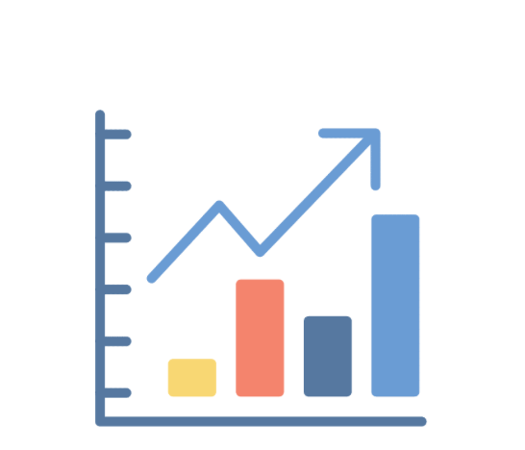

Présentation du groupe Butagaz

Sler est une entreprise basée à Lesperon, depuis le 13 septembre 2023 Sler est devenue une filiale du groupe Butagaz.

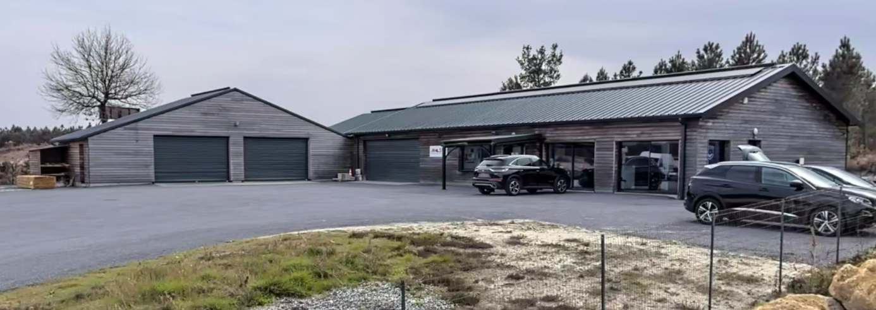

Butagaz, une entreprise française établie depuis 1931 et basée à Paris, se spécialise dans la distribution de gaz propane et butane ainsi que dans les solutions énergétiques pour les particuliers et les entreprises.

Leurs produits comprennent des bouteilles de gaz, des cuves de propane, et des alternatives énergétiques telles que le biopropane et le biogaz.
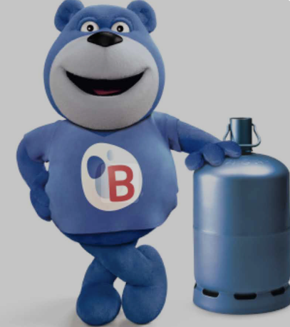

Butagaz met un fort accent sur la réduction de son impact environnemental tout en offrant des services visant à améliorer l'efficacité énergétique. Avec des millions de clients en France, l'entreprise mise sur l'innovation pour maintenir son leadership dans ce secteur.

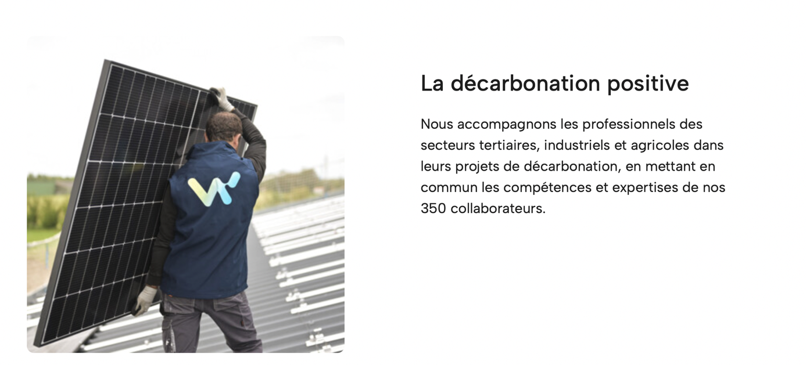

En quelques chiffres c'est :

- ﻿﻿15 millions de bouteilles de gaz vendues en
- France chaque année,
- ﻿﻿702 575 millions d'euros de chiffre d'affaires en 2021,
- ﻿﻿30 millions d'euros d'investissements en 2021,
- ﻿﻿5 millions de clients pour le gaz en bouteille,
- ﻿﻿250 000 clients pour le gaz en citerne,
- ﻿﻿+ de 800 salariés, toutes filiales confondues

Afin de s'adapter au marché de la consommation responsable le groupe Butagaz a racheté plusieurs entreprises spécialisées dans les énergies renouvelables, tels que Soltéa photovoltaïque, Solewa, Sys EnR, O'Sitoit et, la dernière en date, Sler.

Présentation de l’entreprise

Sler est une entreprise landaise située à Lesperon. Elle a été fondée en 2010 par Philippe TAPIA, actuel directeur général de l'entreprise.

Experte en solutions éco-énergétiques, Sler est spécialisée dans l'installation de panneaux photovoltaïque, de climatisation, de chauffe-eau thermodynamique et de pompe à chaleur air eau.

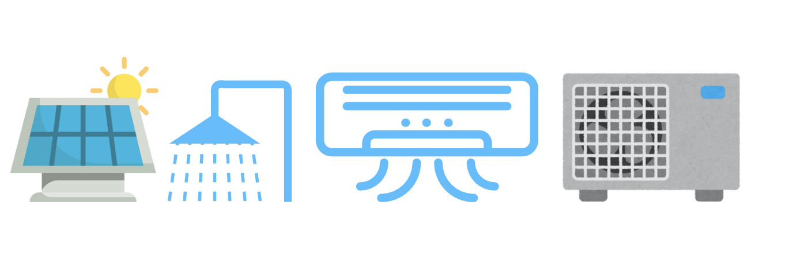

L'entreprise propose un service complet avec des démarches administratives de A à Z pour cela on a une équipe de 5 secrétaires et un suivi du début à la fin des travaux.

Depuis sa fondation l'entreprise est en constante évolution et s'est installée en position de leader sur son secteur.

Stratégie de l'entreprise

Sler propose ses services en majeure partie à des particuliers.
En effet, 80% de son chiffre d'affaires est réalisé grâce à des installations chez des particuliers.

Privilégiant la proximité, la transparence et la recommandation, beaucoup de leurs clients sont dus aux bouches à oreille.

La société souhaite, avec l'aide de Butagaz, devenir une franchise nationale à long terme. Pour cela, Sler compte, dans un premier temps, quadriller les Landes en ouvrant de nouvelles agences à Dax, Mont-de-Marsan, Parentis et Capbreton. Avant de se développer dans les départements voisins avec notamment Bayonne, le Bassin d'Arcachon, etc.

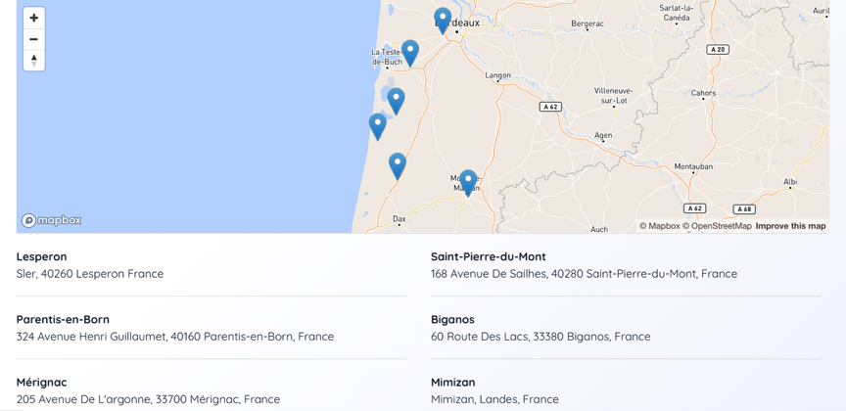

Afin de développer sa notoriété, l'entreprise mise beaucoup sur les réseaux sociaux, sur de la publicité print, sur des partenariats avec des associations sportives notamment et sur de la présence événementielle.
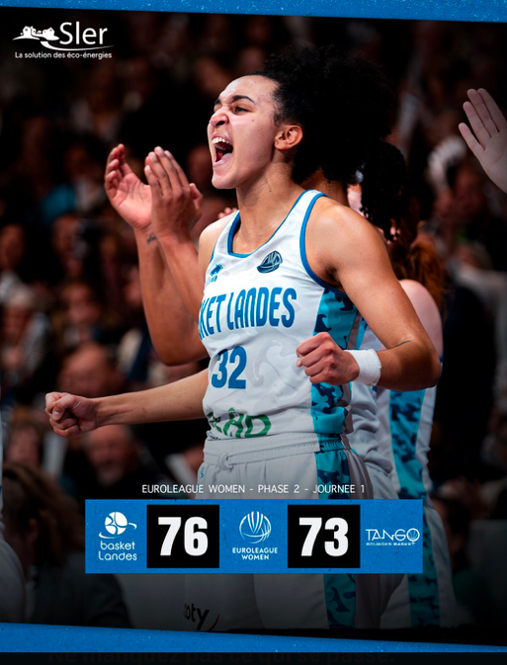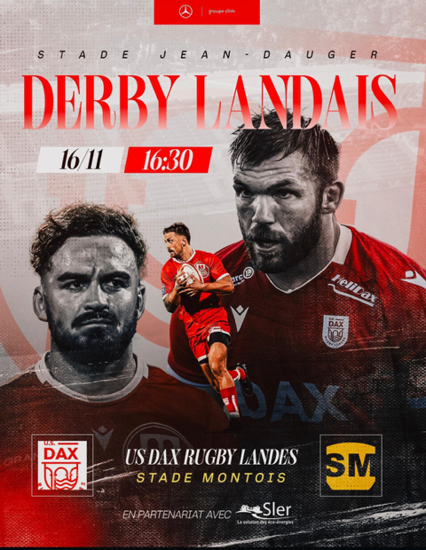

Les chiffres clés

Voici les chiffres de la société sur l’année 2023 la croissait est si important que le nombre d’employés ne fait qu’augmenter ils sont à l’heure actuel plus de 75 salarié.
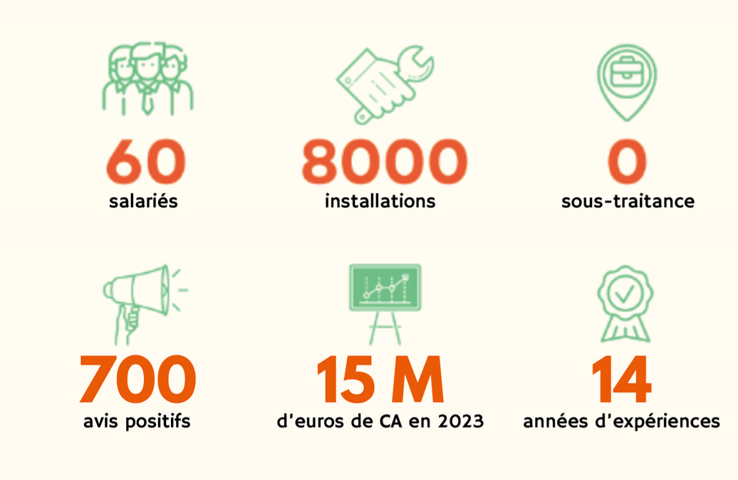

Situation géographique
Dotées d'un large champ d'intervention, les équipes de Sler accompagnent leurs clients sur les secteurs des Landes, Gironde, des Pyrénées-Atlantiques, Lot-et-Garonne, Gers et Hautes-Pyrénées.
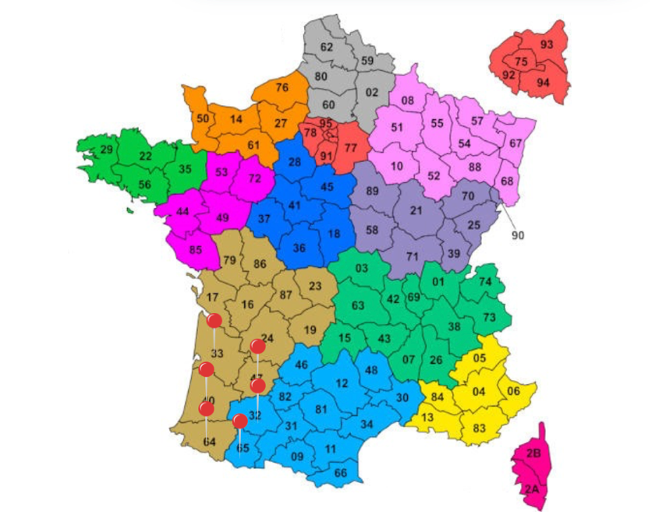

L’organigramme
Voici l’organigramme de la société. Mon responsable direct était M. Bardin, le responsable de la prospection et mon tuteur de stage. Le directeur commercial veillait aussi au bon travail que je réalisais.
Annexe 1 : Organigramme

Domaine d’activités commerciale

Voici tous les services que l’entreprise propose. Depuis peu, ils ont ajouté l’installation de poêles à granulés, mais ils n'ont pas encore communiqué à ce sujet, c’est pourquoi je ne l’ai pas inclus dans le cercle. De plus, ils proposent des batteries de stockage d’électricité, que je n’ai pas ajoutées non plus, car elles font partie du service lié aux panneaux photovoltaïques.

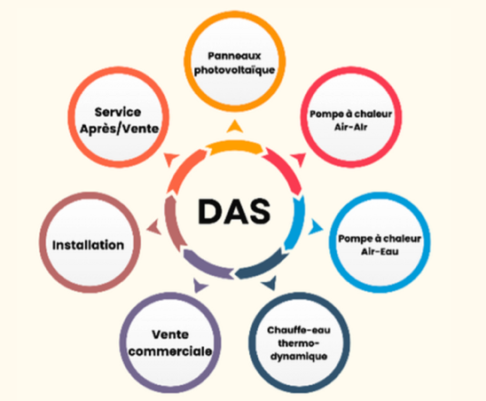

Avec plus de 11 millions de chiffres d'affaires réalisés, le photovoltaïque, est le domaine d'activité stratégique le plus important de l'entreprise.
Il est suivi de loin par la pose de climatisation avec plus d'1,5 million d'euros de CA, ce qui représente 10% des ventes de Sler.

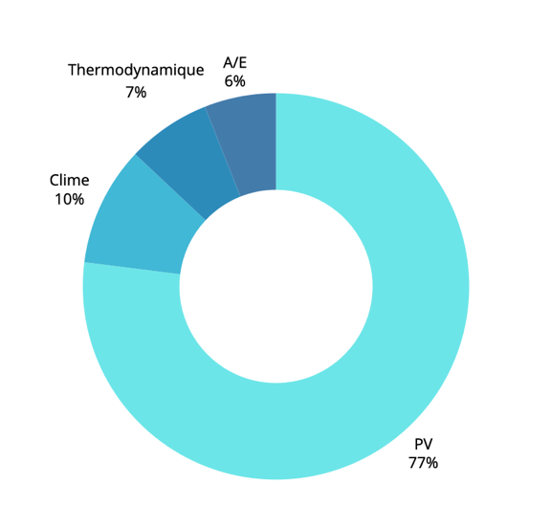

Enfin nous avons la vente de thermodynamique et de pompe à chaleur qui se partage 7% et 6% avec pour les deux presque 1 million de chiffre d'affaires généré chacun.

Swot

Opportunité | Menace | Force | Faiblesse
-Explosion de la demande en énergies renouvelables  -Développement du stockage grâce aux batteries  -Croissance dans d’autres régions avec l’appui de Butagaz | -Forte concurrence avec des entreprises low-cost  -Image dégradée liée aux pratiques abusives de certains acteurs du domaine  -Moins de subventions dues à une démocratisation  -Pénuries et hausses des prix des matériaux | - 14 ans d'expérience dans le domaine des énergies renouvelables  - ﻿﻿Très bonne réputation d'entreprise avec plus de 700 avis positifs  - ﻿﻿Démarches administratives de A à Z  - ﻿﻿Équipe de professionnels expérimentés et qualifiés  ﻿﻿-Filiale d'un grand groupe international (Butagaz) | - Faible notoriété sur le niveau national  - ﻿﻿Nécessité d'investissements  - Importants pour faire face à la concurrence  - ﻿﻿Prix relativement élevé  ﻿﻿Mauvais référencement du site internet

La concurrence

Étant donné la forte concurrence sur le marché des énergies renouvelables, j’ai choisi, pour cette analyse, de me concentrer uniquement sur nos principaux concurrents dans le secteur du photovoltaïque en B to C dans les Landes, qui constitue aujourd’hui le cœur de cible de Sler. Notre activité se répartit à environ 80 % sur le marché du B to C, et à 20 % sur le B to B, qui inclut notamment les mairies et les autres acteurs publics.

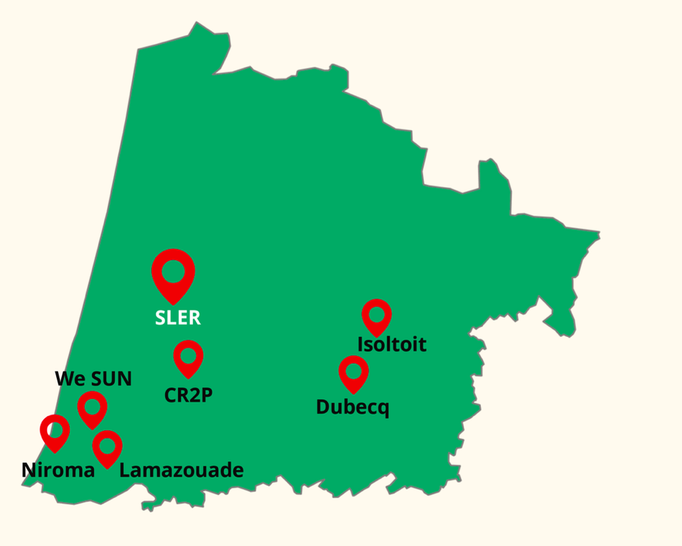

Les 5 forces de porter
Pouvoir de négociation des clients : Le pouvoir de négociation des clients est relativement fort car ils peuvent comparer les offres des différentes entreprises et choisir celle qui répond le mieux à leurs besoins.

Pouvoir de négociation des fournisseurs : Le pouvoir de négociation des clients est relativement fort car ils peuvent comparer les offres des différentes entreprises et choisir celle qui répond le mieux à leurs besoins.

Menace des nouveaux entrants : Le pouvoir de négociation des fournisseurs est relativement faible, car ils sont nombreux et se concurrencent entre eux.

Pouvoir des produits de substitution : Le pouvoir de produits de substitution est modéré. Les solutions traditionnelles d’énergie peuvent constituer une menace, mais la demande croissante pour des solutions respectueuses de l'environnement atténue cette menace.

Intensité de la concurrence intra-sectorielle : L'intensité de la concurrence intra-sectorielle est forte. La concurrence sur le marché des EnR est intense, ce qui exerce une pression sur les marges bénéficiaires de Sler

Analyse des concurrents

 | Forces | Faiblesse
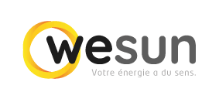 | -Large choix de solution ENR  -Prix compétitifs  -Devis gratuits et personnalisés  -Suivi client de qualité | -Notoriété à développer  -Présence sur les réseaux sociaux à améliorer
 | -Solutions ENR de qualité  -Prix compétitifs et accompagnement  -Équipe qualifiée et service de proximité | -Prix légèrement élevés  -Communication à renforcer  -Développement commercial à poursuivre
 | -Solutions ENR de qualités  -Prix très compétitifs et accompagnement  - Entreprise d’expérience avec une ancienneté de 40 ans | -Budget marketing limité  -Références clients à étoffer
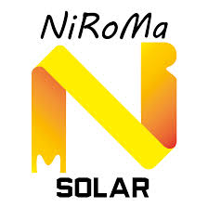 | -Entreprise familiale avec une longue expérience  -Savoir-faire reconnu  -Engagement RSE fort | -Site web à moderniser  -Offre de services à clarifier  -Diversification des produits à développer
 | -Large réseau de partenaires installateurs  -Capacité à répondre aux besoins de grands projets  -Certifications et qualifications | -Manque de communication directe avec les particuliers  -Tarifs non disponibles en ligne  -Absence de présence sur les réseaux sociaux
 | -Très bonne communication sur les réseaux  -Prix compétitifs  -Bon référencement | -Zone d’intervention limitée  -Notoriété à développer

Bilan concurrentiel

Le département des Landes connait un essor des énergies renouvelables, avec le photovoltaïque en fer de lance. Un ensoleillement favorable, des incitations gouvernementales et un réseau croissant d’installateurs locaux alimentent cette tendance. Le coût des panneaux solaires a chuté de manière significative, rendant les systèmes photovoltaïques encore plus attractifs.

La poursuite de la réduction des coûts, des politiques de soutien, des démarches simplifiées et l'expertise locale seront cruciales pour une croissance durable. Ce marché florissant présente des opportunités intéressantes pour les entreprises landaises dans l'installation, la maintenance, les solutions de stockage et l'accompagnement de projets, ce qui entraine la naissance et le développement de plus en plus d'entreprises sur le marché des EnR.

Les chiffres d'affaires de ces concurrents ne sont pas communiqués. Les derniers en date étant de 2017, cela ne me permet pas de faire une étude précise sur la part que représentent ces entreprises. Ce que l'on sait, c'est qu'aujourd'hui, Sler est leader de son marché dans le département des Landes mais que beaucoup de ces structures commencent à s'agrandir et prendre de l'ampleur comme cr2p avec qui nous sommes en concurrence sur beaucoup de dossiers. C’est pour cela que Sler fait très attention à toujours redoubler d'efforts pour garder un train d'avance et conforter ses leads.

Voici les 10P

Product | -Panneaux photovoltaïques  -Chauffe-eau thermodynamiques  -Pompes à chaleur air-eau  -Climatisation  -Batteries de stockage  -L'installation des produits  -Le suivi en direct des productions photovoltaïques  -Les démarches administratives  ﻿﻿Le service après-ventes
Price | -Prix compétitifs  -Aide aux subventions  ﻿﻿-Primes de l'état
Place | -Intervient dans 6 départements (40, 33, 64, 65, 32 et 47)  ﻿-Possède 6 agences (Lesperon, Mimizan, Saint-Pierre-du-Mont, Parentis, Biganos, Mérignac)
Promotion | SLER utilise une variété de canaux de promotion pour atteindre ses clients cibles.  Les canaux de promotion comprennent :  -La publicité en ligne et hors ligne  -Les relations publiques  ﻿﻿-Les événements
People | 75 salariés, dont :  -18 commerciaux  -12 dans le bureau commercial  -10 personnes dans le service technique  ﻿﻿-35 installateurs.
Process | Le client peut demander un devis par :  - ﻿﻿le site internet  - ﻿﻿les réseaux sociaux,  - ﻿﻿par appel  - ﻿﻿par mail  - ﻿﻿dans une agence  Ensuite, un commercial lui donne un premier rdv et ils resteront en contact jusqu'à la fin des travaux.
Physical evidence | - Qualité des produits  - ﻿﻿Les certifications  - ﻿﻿Les avis client (+ de 700 avis positifs)  ﻿﻿-La réputation de l'entreprise dans le secteur.
Purple cow | -0 sous-traitance  -Démarches administratives  de A à Z
Permission marketing | -Accord pour la publication des installations sur les réseaux
Partnership | -Nombreux partenariat dans le sport (US Dax Rugby, Basket Landes)  ﻿﻿Filiale de Butagaz

Avantages concurrentiels

Sécurité financière :
Même si l'entreprise fonctionne très bien depuis sa création, elle a l'avantage d'être une filiale du groupe Butagaz. Cela lui permet, par exemple, de se développer plus rapidement, de se sécuriser contre les cyberattaques et d'être couvert en cas de nouvelles crises comme celle de la Covid-19.

Forte notoriété locale :
Sler est le leader des EnR dans les Landes.
Avec 80% des nouveaux clients grâce aux bouches à oreilles, plus de 1000 abonnées en cumulant ses différents réseaux sociaux et plus de 700 avis avec une note de 4.9/5, la réputation de Sler dans son département est excellente.

Nombre de salariés :
Avec 75 salariés, dont 35 installateurs et 18 techniciens conseils (commerciaux), Sler possède la plus grande équipe des Landes. Cela leur permet d'intervenir sur une plus large zone géographique.

Aucune sous-traitance :
Grâce à sa grande équipe, Sler ne sous-traite aucun service, l'entreprise s'occupe de son propre SAV même durant la fermeture complète de l’entreprise on a 2 techniciens disponibles pour les urgences, du suivi des clients et réalise toutes les démarches administratives de A à Z

Conclusion

Comme nous avons pu le voir, Sler est l'entreprise leader sur son secteur. Ceci dit, énormément de concurrents sont également présents, certaines se développent plus vite que d'autres mais la menace est bel et bien présente.

Avec une zone d'activité qui peut s'étendre sur un territoire plus large et des moyens permettant ce développement, Sler doit, en s'appuyant sur ses forces et sur ses avantages concurrentiels, combler ses faiblesses afin de maintenir sa position de numéro un.

C'est pour cela que l'entreprise doit faire les investissements nécessaires, en commençant notamment par retravailler le référencement de son site internet.
En menant cela et plusieurs autres opérations que nous allons voir, cette société va pouvoir améliorer sa notoriété sur la région Nouvelle-Aquitaine et continuer à accroître ses ventes.

La problématique

En quoi butagaz a aidé Sler sur la prospection ?

Au sein de l’entreprise, nous disposons d’un pôle dédié à la prospection, divisé en deux axes principaux.
La première partie concerne la prospection physique, aussi appelée « tap ». Cette méthode consiste à faire du porte-à-porte, en allant directement à la rencontre des habitants. L’objectif est de prendre un rendez-vous pour qu’un commercial puisse ensuite présenter plus en détail nos produits.
La deuxième méthode de prospection de l’entreprise est téléphonique : elle consiste à rappeler chaque ancien client pour lui proposer de nouveaux produits et s’assurer que tout se passe bien avec son installation.

Avant butagaz

Sans l’apport de butagaz la partie prospections se résumer à une personne Mr Bardin qui allait sur le terrain et qui prenne des rendez-vous pour les commerciaux. De plus l’entreprise avait essayé de créer une équipe de prospection mais aucun résultat positif en sortie.
Annexe 2 : L’anciens prospectus

Après Butagaz

Depuis l’arrivée de butagaz ils ont ouvert 4 boutiques sur des points stratégiques qui sont Saint-Pierre-du-Mont, Parentis, Biganos et Mérignac. L’ouverture de ces boutiques est une aide considérable pour la prospection car les personnes qui tiennent les boutiques font de la prospection aussi.
Annexe 3 : Le nouveaux prospectus

Pour la boutique de Biganos et Parentis, ils font de la prospection téléphonique avec la base de données des anciens clients. Pour la boutique de Saint-Pierre-du-Mont il doit alterner entre de la prospection terrains et de la prospection téléphonique.

De plus ils ont pu créer une équipe de prospection terrains avec comme responsable Mr Bardin dans l’équipe de prospection ils sont trois avec en plus par moments la personne de la boutique de Saint-Pierre-du-Mont.

L’avantage et inconvénient de la venue d’un grand groupe

Avantages | Inconvénient
Facilite la prise de contact car entreprise national | Moins d’autonomie
Butagaz génère des contacts intéressés par les EnR via son site, ses campagnes ou ses partenaires | Sler doit parfois s’aligner sur les orientations de butagaz
Campagnes publicitaires co-financées | Il on obliger une tenue précise
Mise à disposition de supports visuels | Image de marque de Sler peut être éclipsée

Pourquoi cette problématique

J’ai choisi cette problématique car elle est en lien direct avec mes missions durant mon stage, de plus étant au sein du pôle prospection j’ai pu voir concrètement l’appui direct de butagaz sur la manière de travailler.

De plus cette question en soulevé d’autres :
-Le besoin pour les PME d’être compétitives sur un marché concurrentiel, notamment dans le secteur des EnR
-L’importance de structurer la prospection pour générer des ventes durables et la satisfactions client
-La façon dont un grand groupe peut offrir des ressources, une image de marque et un accompagnement pour la PME

En conclusion

Le soutien de Butagaz constitue une chance stratégique pour SLER, en particulier dans le domaine de la prospection. SLER a pu structurer et professionnaliser sa démarche commerciale grâce à la renommée de sa marque, à l’acquisition de prospects qualifiés et à l’accès à des outils efficaces. Cela lui offre la possibilité de cibler plus précisément son public principal : les individus intéressés par les énergies renouvelables.

Toutefois, cette collaboration entraîne également des problématiques liées à la dépendance et au positionnement. Il est crucial que SLER réussisse à préserver sa singularité tout en tirant parti des bénéfices du partenariat avec Butagaz. Pour la croissance pérenne de l’entreprise, il sera crucial de trouver un équilibre entre le soutien externe et l’autonomie dans le développement.

Mes Missions

Missions Principale
Lors de mon stage chez SLER, j’ai eu l’opportunité de participer activement à des actions de prospection terrain, durant les 8 première semaine. Cette mission consistait à effectuer du porte-à-porte, en me rendant directement chez les particuliers afin de leur présenter les activités de l’entreprise, il me donner un village et je devais toquer à chaque porte.
L’objectif principal était de provoquer une première prise de contact et de générer des rendez-vous pour les commerciaux, mon objectif était de prendre un rendez-vous par jour. J’avais une liste de villages précis ou prospecté, de plus je devais obligatoirement aller voir les anciens clients voir s’il était content des installations.
Pour prendre les rendez-vous nous devions remplir une fiche contact de prospection avec des informations importante pour les commerciaux.
Annexe 4 : Fiche contact prospection

J’ai également appris à adopter une posture professionnelle face à des interlocuteurs variés, à m’adapter à différentes situations, et à représenter positivement l’image de l’entreprise sur le terrain. Cette approche m’a permis de développer mes compétences en communication directe, en argumentation commerciale, et en gestion des objections.

J’ai eu beaucoup de mal à prendre des rendez-vous car nous avions beaucoup de concurrence sur le secteur que j’ai travaillé. J’ai rencontré des difficultés aussi car il avait beaucoup d’objections dont j’ai pu répondre, la plus courante portait sur le fait que ça pouvait prendre feu. Cette expérience m’a donné une meilleure compréhension du processus de vente et du travail en amont nécessaire pour alimenter les commerciaux.

Missions Secondaire
Durant mon stage chez SLER, la mission secondaire a été de participer à la prospection téléphonique, une activité essentielle pour entretenir la relation client et dynamiser les ventes, elle a duré les 4 dernière semaine de mon stage. Cette mission consistait à recontacter les anciens clients de l’entreprise, c’est-à-dire ceux ayant déjà bénéficié d’une installation photovoltaïque ou d’un autre service, afin de faire un suivi de leur satisfaction et de leur proposer de nouvelles solutions adaptées à leurs besoins actuels. Mon objectif était de prendre deux rendez-vous par jours.
Nous avions comme consigne de parler principalement des batteries de stockage à nos anciens clients munis de photovoltaïques. Les appels avaient plusieurs objectifs complémentaires : d’abord, vérifier que l’installation fonctionne correctement et que le client est satisfait du service rendu.

Ce travail m’a permis d’acquérir des compétences concrètes en communication commerciale, notamment dans la gestion des appels sortants, l’écoute active, la reformulation, et la capacité à argumenter de façon claire et adaptée. J’ai également appris à gérer les objections, à rassurer certains clients hésitants, et à valoriser les bénéfices concrets des solutions proposées. Cette mission m’a montré l’importance de la fidélisation dans une stratégie commerciale : un client satisfait est souvent plus enclin à accepter un nouveau produit, ou même à recommander l’entreprise à son entourage.

Enfin, cette expérience m’a sensibilisé(e) à l’usage d’outils tels que les fichiers clients, les scripts d’appel, permettant de structurer et de suivre l’activité commerciale. Cela m’a donné une vision plus complète du cycle de vente, depuis le premier contact jusqu’au développement d’une relation commerciale sur le long terme.
Annexe 5 : fichier client
J’ai facilement réussi cette mission avec plus de 65 rendez-vous pris pour un objectif de 40, cela est dû à plusieurs facteurs. Le premier est que le contact est plus simple car les clients nous connaissent déjà et ils ont confiance en nous et nos produits. Le deuxième facteur est que j’ai déjà réalisé ce travaille deux ans au parant durant un été ce qui m'a donné de l’expérience dans le domaine.

Moyens utiliser pour atteindre les objectifs des missions
Pour la première mission nous avions comme outils de travail à notre disposition un script, une voiture de fonction et le fichier client de sler et de butagaz. De plus nous devions remplir la fiche contact de prospection, nous donnions aussi les prospectus au prospect les plus intéresser. Nous allions dans des villages stratégiques et toute l’équipe de prospection était sur le même secteur.

Pour la deuxième mission j’ai eu accès au fichier client complet de sler et j’ai travaillé qu'avec lui, il n’y avait pas de script d'appel défini. Dès que les rendez-vous étaient pris je devais remplir les agendas des commerciaux en collaborations avec la personne qui s’en occupe.

Les résultats
 | Prospections physique | Prospections téléphonique
Nombre de rdv | 28 | 65
Rdv confirmer | 23 | 58
CA | 33 550€ | 78 590€

On peut voir clairement que j’ai eu de meilleurs résultats sur la prospection téléphonique, de plus le fait que ce soit que des anciens clients les rendez sont plus facile à prendre. Pour le chiffre d’affaires il est en corrélation avec le nombre de rendez-vous, a la fin de mon stage pas tous les rendez-vous n'avaient été effectués dont je n'ai pas le chiffre définitif.

Annexes
Annexe 1 : L’organigramme 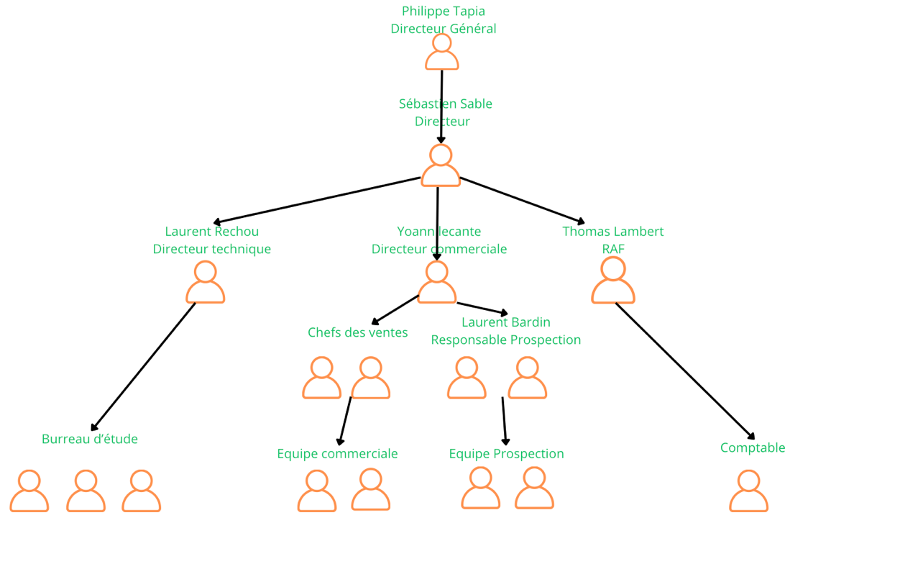Annexe 2 : L’anciens prospectus

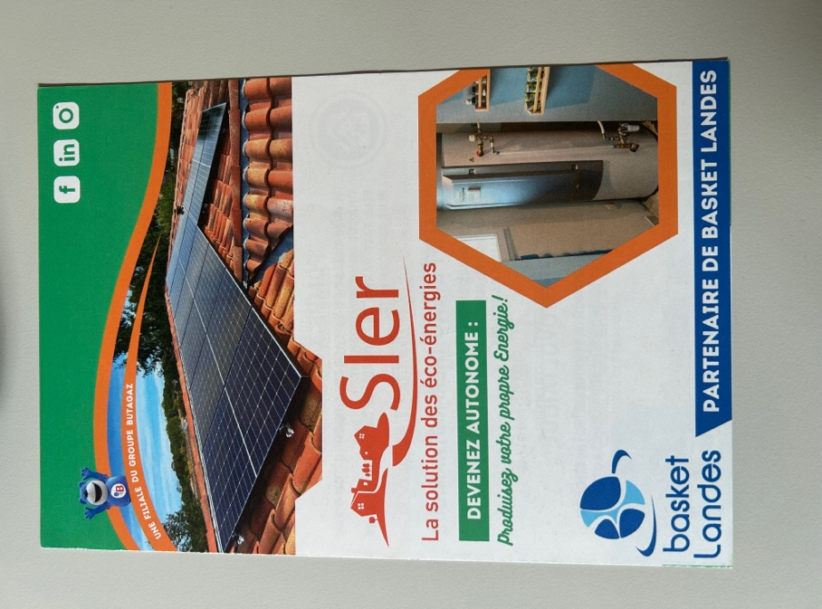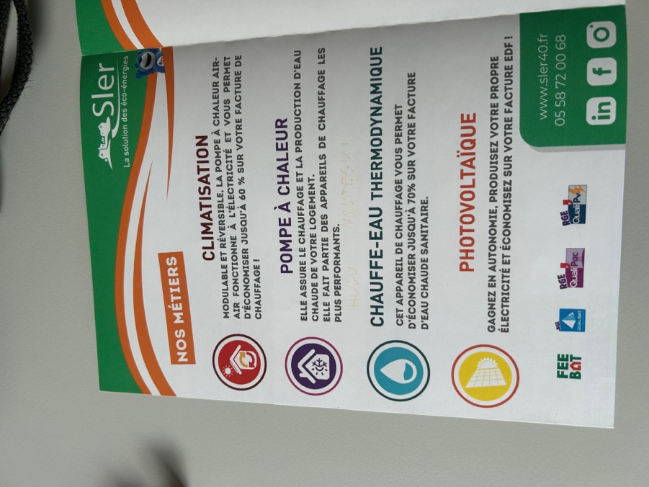
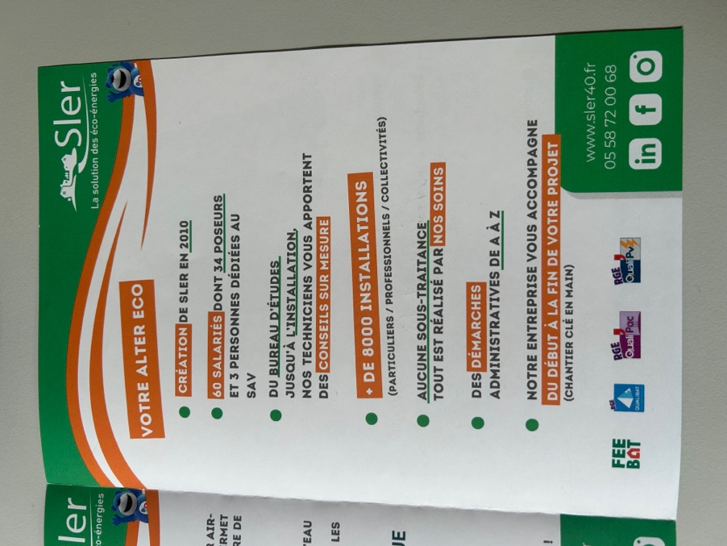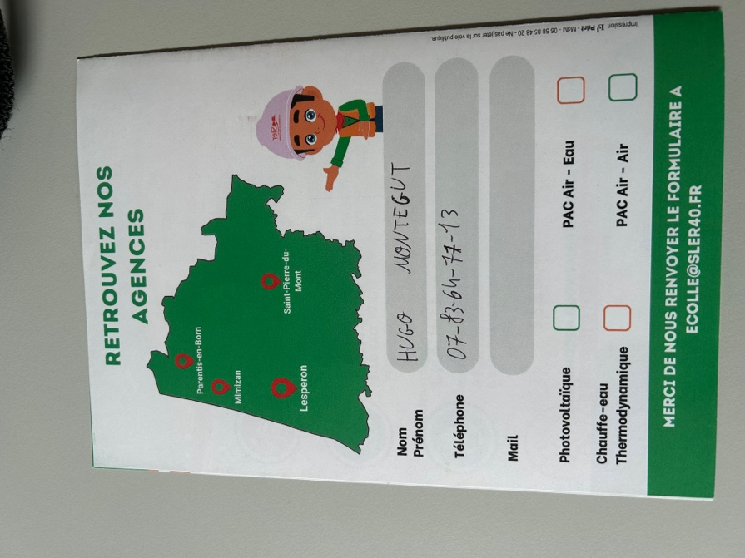

Annexe 3 : Le nouveaux prospectus
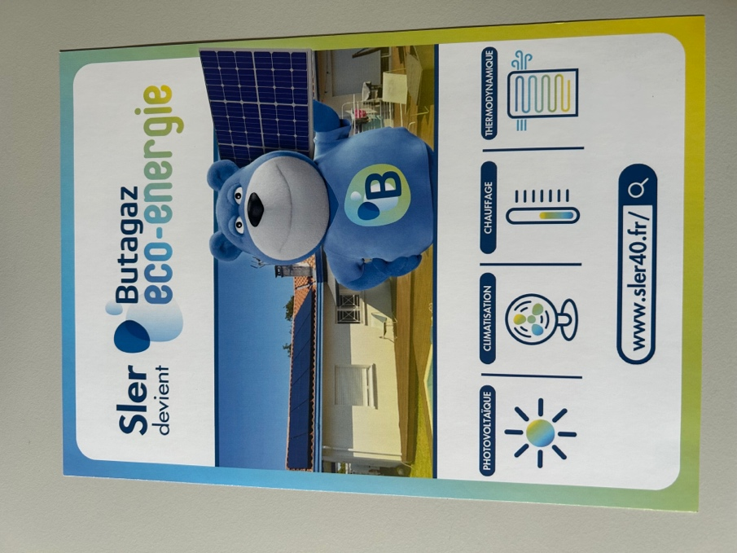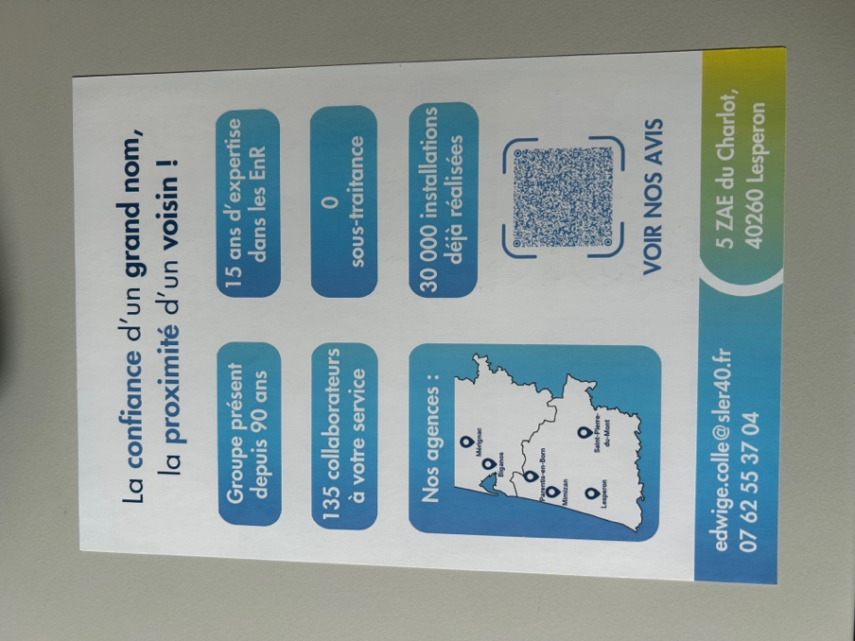
Annexe 4 : Fiche contact prospection
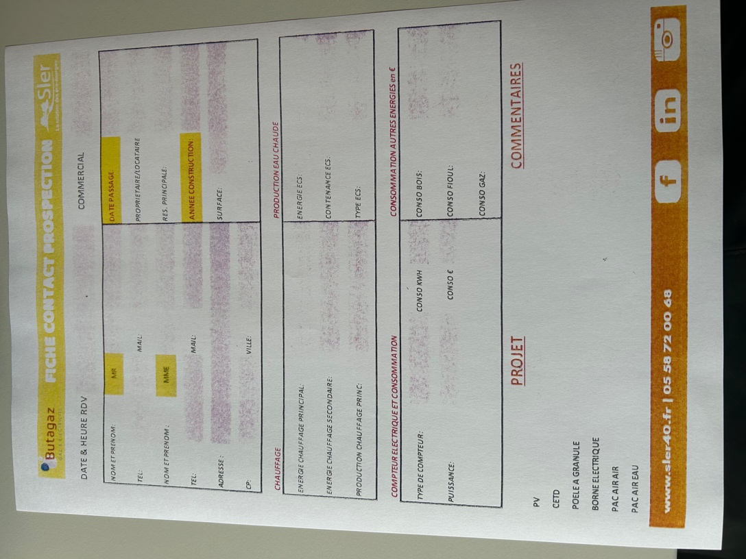

Annexe 5 : fichier client
